Приложение 1 Планирование совместной работы с детьми и родителями для реализации проекта.

Понедельник
Виды деятельности:
- Беседа с детьми «Кто у нас в группе самый трудолюбивый?»
- Целевое посещение кухни (конспект НОД)
- Чтение К. Чуковского «Федорино горе»
- Рисование «Украсим посуду для повара»
- Сюжетно – ролевая игра «Маленькие помощники»
- Подвижная игра «Каша»
- Сюжетно – ролевая игра «Маленькие помощники»
- Рисование «Украсим посуду для повара»

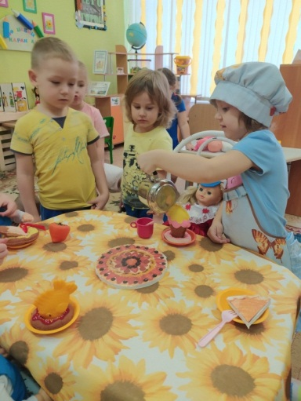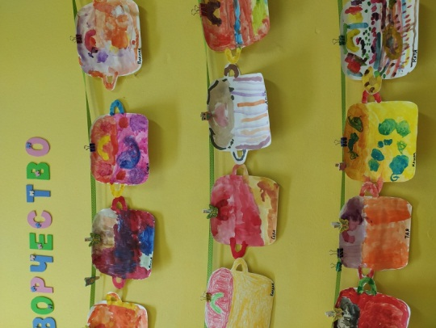

Вторник
Виды деятельности:
- Пальчиковая гимнастика «Мы капусту рубим, рубим», «Варим кашу»
- Дидактическая игра «Помощники повара», «Что для чего?»
- Загадки о продуктах
- Лепка «Чайная посуда»
- Беседа «Как вы помогаете маме дома?»
- Игра – эстафета «Сварим суп»
- Лепка «Чайная посуда»
- Игра – эстафета «Сварим суп»
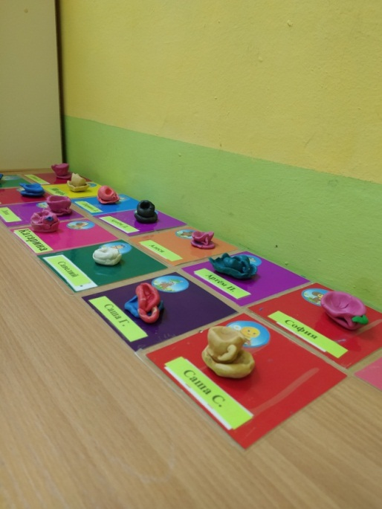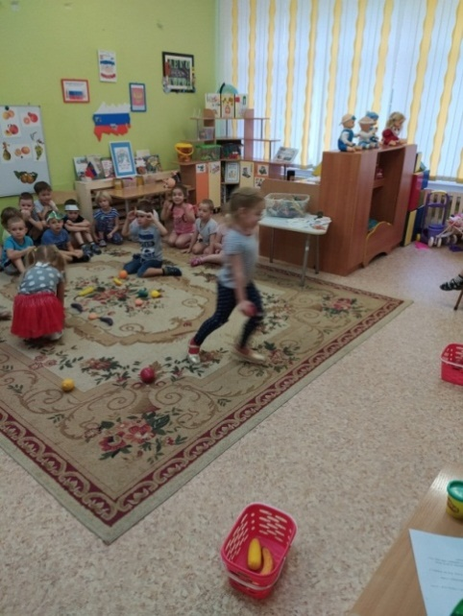

Среда
Виды деятельности:
- Рассматривание иллюстраций о профессии повара
- Просмотр мультфильма «Самый лучший день»
- Беседа на тему «Правильное питание»
- Развлечение «Мы юные кулинары» (приготовление пирожных)
- Сюжетно – ролевая игра «Покормим наших кукол»
- Отгадывание загадок о посуде
- Экскурсия на рынок и в пекарню
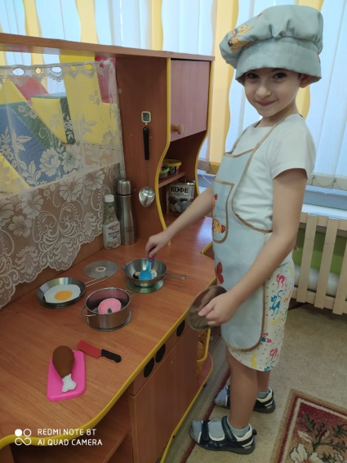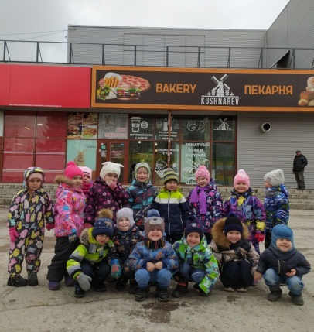

Четверг
Виды деятельности:
- Дидактическая игра «Один – много»
- Аппликация «Поможем маме приготовить завтрак» (яичница)
- Чтение Б. Заходер «Повара»
- Сюжетно – ролевая игра «Кафе»
- Физкультминутка «Поварёнок»

Пятница
Виды деятельности:
- Мастер – класс «Приготовим винегрет»
- Дидактическая игра «Назови ласково», «Третий лишний»
- Сюжетно – ролевая игра «Помогаем повару готовить обед»
- Беседа на тему «Чтобы сильным стать и ловким»
- Рисование «Фартук для повара детского сада»

